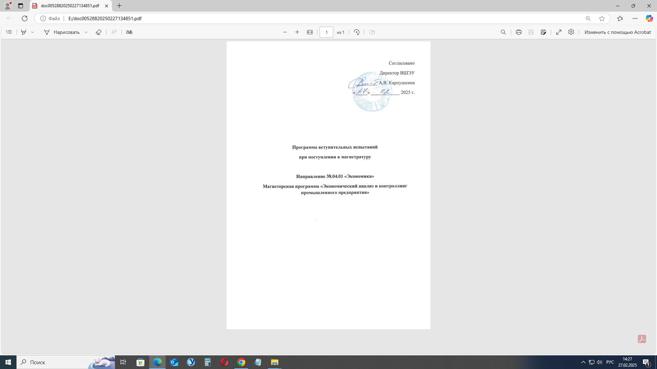

Программа вступительных испытаний  
при поступлении в магистратуру

Направление 38.04.01 «Экономика»

Магистерская программа  
«Экономический анализ и контроллинг промышленного предприятия»

Выпускающая кафедра

Экономика и финансы

Форма и процедура проведения

Вступительные испытания проходят в виде тестирования.

Тема 1. Финансовая система РФ.

Финансовая система и роль коммерческих организаций в системе финансовых отношений. Взаимоотношения предприятия с банками. Сущность и функции финансов предприятия. Принципы организации управления финансами предприятий (организаций). Концепции управления финансами предприятия (организации).

Тема 2. Рынок ценных бумаг.

Федеральный закон «О рынке ценных бумаг». Виды ценных бумаг. Основные финансовые инструменты. Инвестиционная привлекательность компании на финансовом рынке. Виды финансовых рынков. Участники и виды деятельности на рынке ценных бумаг. Финансовые и инвестиционные институты. Временная ценность денег. Операции наращения и дисконтирования.

Тема 3. Бухгалтерский учет.

Бухгалтерский учет в системе управления предприятием (организацией). Система Положений по бухгалтерскому учету (ПБУ). Понятие и состав активов. Состав источников финансирования. Доходы и расходы: порядок формирования, нормативная база, отражение в отчете о прибылях и убытках. Понятие прибыли и порядок формирования финансового результата в финансовой отчетности предприятия. Прибыль и интересы пользователей финансовой информацией. Учетная политика и ее роль в управлении доходами и расходами предприятия. Система налогообложения предприятия. Налоговый кодекс РФ.

Тема 4. Финансовая отчетность и финансовый анализ.

Финансовая отчетность как источник информации для финансового анализа. Состав финансовой отчетности российских предприятий. Основные разделы и статьи баланса и отчета о финансовых результатах. Экономическая интерпретация основных разделов и статей отчетности. Система аналитических коэффициентов. Анализ имущества предприятия. Ликвидность и платежеспособность. Финансовая устойчивость. Прибыльность и рентабельность. Рыночная привлекательность.

Тема 5. Управление затратами промышленного предприятия.

Сущность затрат. Функции управления затратами. Классификации и виды затрат на производство. Прямые и косвенные затраты. Понятие себестоимости. Производственная и полная себестоимость.

Понятие и поведение переменных и постоянных затрат. Понятие безубыточности. Расчет безубыточного объема продаж. Понятие и расчет показателя финансовой прочности.

Тема 6. Основы управления оборотными активами и оборотным капиталом предприятия.

Состав оборотных активов предприятия. Понятие и расчет величины оборотного капитала. Основы управления запасами предприятия. Основы управления дебиторской задолженностью предприятия.

*Рекомендуемая литература для подготовки*

1. Зайончик, Л.Л. Анализ финансовой отчѐтности: учебное пособие / Л.Л. Зайончик.Челябинск: Издательский центр ЮУрГУ, 2014.148с. Доступен по ссылке: <https://cloud.mail.ru/public/29Rc/44arqw5J6>
2. Ковалев, В.В. Финансовый менеджмент: теория и практика. – 2-е изд. – М.: ТК Велби, Изд-во Проспект, 2008. – 1024 с.
3. Просвирина, И.И. Финансовый менеджмент: учебное пособие / И.И. Просвирина.–Челябинск: Издательский центр ЮУрГУ, 2012. –100 с. Доступен по ссылке: <https://cloud.mail.ru/public/BQ9r/CKaWoEqSw>
4. Бухгалтерский учет: учеб. пособие для вузов / Н.П. Кондраков. – М.: ИНФРА-М , 2016. – 839 с. или Кондраков, Н.П. Бухгалтерский (финансовый управленческий) учет [Электронный ресурс]: учеб. — Электрон. дан. – М.: Проспект, 2013. – 496 с. – Режим доступа: <https://e.lanbook.com/book/54831>
5. Материалы сайтов: www.cfin.ru; www.gaap.ru; и др.